Муниципальное автономное общеобразовательное учреждение «Средняя общеобразовательная школа № 6 города Холмска» Сахалинской области

УЧЕБНО-ОБРАЗОВАТЕЛЬНЫЙ ПРОЕКТ
тема «Формирование читательской грамотности как условие повышения качества образования младшего школьника в соответствии с требованиями ФГОС»

Автор:
Барабаш
Ирина Валерьевна,
учитель начальных классов,
МАОУ СОШ №6

Холмск, 2025

СОДЕРЖАНИЕ
Введение……………………………………………………………………………………...стр.3
1. Основная часть…………………………………………………………………………....стр.5
1.1. Методы формирования читательской грамотности…………………………………. стр.5

1.2. Изучение теоретических подходов и литературных источников по формированию читательской грамотности………………………………………………………………….стр.6

1.3. Описание эффективных методов и технологий для развития читательской грамотности в начальной школе………………………………………………………..…..стр.7

2. Практическая часть……………………………………………………………………...стр.11
2.1. Описание методики и приёмов, направленных на развитие читательских навыков, применяемые мной в работе…………………………………………………....стр.11

2.2. Результаты исследований, подтверждающие эффективность внедрения новых методик в школьный процесс……………………………………………………………стр. 13

Заключение………………………………………………………………………………....стр.14
Список литературы………………………………………………………………...стр.15
Приложение………………………………………………………………………..стр.16

Введение:
Чтение в истории развития человечества всегда играло важную роль. Это один из главных способов социализации человека, его развития, воспитания и образования.
Россия – самая читающая в недавнем прошлом страна в мире, сегодня практически утратила интерес к чтению. По результатам исследования выявлено, что 35 % населения никогда не читают, 43 % - от случая к случаю, лишь 22 % читают каждый день (данные PISA). Читательская грамотность из разряда базовых перешла в разряд «элитарных» умений, которыми в совершенстве владеют лишь 3 % россиян.
Читательская грамотность является одним из ключевых компетенций, необходимых для успешного обучения и адаптации в современном обществе. Федеральный государственный образовательный стандарт (ФГОС) начального общего образования подчеркивает важность формирования у младших школьников способности понимать и интерпретировать тексты различного типа, критически оценивать информацию и использовать её для решения различных задач. Данный проект направлен на разработку и внедрение системы работы по формированию читательской грамотности у младших школьников, способствующей повышению качества образования в соответствии с требованиями ФГОС.
Актуальность
Обоснование значимости формирования читательской грамотности у младших школьников для улучшения качества образования в свете требований ФГОС.
Цель проекта:
Повышение уровня читательской грамотности младших школьников путем внедрения эффективных методик и технологий обучения, обеспечивающих успешную адаптацию к требованиям ФГОС.
Задачи проекта:
- Разработать и апробировать систему заданий и упражнений, направленных на развитие всех компонентов читательской грамотности (понимание, интерпретация, рефлексия, оценка, использование информации).
- Разработать систему мониторинга и оценки уровня читательской грамотности младших школьников.
- Повысить мотивацию учащихся к чтению и работе с текстом.
- Познакомить коллег с инновационными методиками работы с текстом.
Этапы реализации проекта:
Этап 1. Диагностический (1 месяц):
Оценка исходного уровня читательской грамотности учащихся с использованием диагностических материалов (тесты, задания на понимание текста).
Анализ имеющихся методических материалов и ресурсов по формированию читательской грамотности.
Определение потребностей учителей в методическом обеспечении.
Этап 2. Разработка и внедрение системы работы (6 месяцев):
-Разработка системы уроков и внеурочных мероприятий, направленных на развитие читательской грамотности (использование различных типов текстов, игровых технологий, проектной деятельности, работы в группах).
-Разработка методических рекомендаций для учителей по применению разработанных материалов.
-Проведение обучающих семинаров для учителей по инновационным методикам работы с текстом.
-Внедрение разработанной системы работы в учебный процесс.
Этап 3. Мониторинг и оценка результатов (3 месяца):
Регулярный мониторинг уровня читательской грамотности учащихся с использованием разработанной системы оценки.
-Анализ эффективности внедренной системы работы.
-Корректировка системы работы на основе полученных результатов.
-Подготовка отчета о результатах проекта.
Ожидаемые результаты:
-Повышение уровня читательской грамотности младших школьников.
-Улучшение качества образования в соответствии с требованиями ФГОС.
-Повышение профессиональной компетентности учителей начальных классов.
-Разработка и внедрение эффективных методических материалов по формированию читательской грамотности.
-Повышение мотивации учащихся к чтению.
Необходимые ресурсы:
-Методическая литература по формированию читательской грамотности.
-Диагностические материалы для оценки уровня читательской грамотности.
-Компьютерная техника и программное обеспечение.
-Книги и другие текстовые материалы для чтения.
-Время для проведения обучающих семинаров и внеурочных мероприятий.

Оценка эффективности проекта:
Оценка эффективности проекта будет осуществляться на основе анализа результатов мониторинга уровня читательской грамотности учащихся, а также на основе обратной связи от учителей и учащихся. Будут использоваться количественные (динамика показателей по тестам) и качественные (оценка изменений в мотивации к чтению, развитии критического мышления) методы оценки.
Основная часть
1.1. Методы формирования читательской грамотности
Формирование читательской грамотности у младших школьников — актуальная задача, требующая применения разнообразных методов и подходов для обеспечения эффективного обучения. В современных условиях существует множество методик, которые направлены на развитие как базовых, так и более сложных навыков работы с текстом. Рассмотрим некоторые из них, которые успешно применяются на практике.
Одним из наиболее распространенных методов является метод проектного обучения. Он предоставляет ученикам возможность работать над индивидуальными или групповыми проектами, связанными с литературой или другими текстами. Такой подход способствует развитию критического мышления, исследовательских навыков и креативности. Например, изучая выбранное произведение, учащиеся могут подготовить презентацию, инсценировку или создать собственный литературный проект, что значительно увеличивает их engagement и углубляет понимание прочитанного материала .
Еще одним эффективным методом является читательская дискуссия. В ходе обсуждений, организованных в классе, ученики могут выражать свои мысли о прочитанных текстах, задавать вопросы и делиться своими интерпретациями. Это не только развивает навыки аналитического мышления, но и помогает формировать уверенность в своих способностях высказываться и обосновывать свою точку зрения. Педагоги могут использовать специальные вопросы, которые направят ученика на осмысленное взаимодействие с текстом и углубленное понимание его содержания.
Интерактивное чтение представляет собой еще один метод, который активно используется в начальных классах. Этот подход включает чтение текста для учащихся с параллельным обсуждением ключевых моментов, физиологических характеристик персонажей и сюжета. Учитель задает наводящие вопросы, что помогает детям лучше понять глубокий смысл текста.
Среди современных методов также стоит отметить использование цифровых технологий. Мультимедийные ресурсы, такие как интерактивные платформы, электронные книги и приложения для чтения, становятся все более популярными в образовательном процессе. Эти инструменты не только привлекают внимание учащихся, но и делают процесс чтения более динамичным и увлекательным, что крайне важно для формирования читательской грамотности в условиях цифровизации .
Важно помнить, что каждый ребенок индивидуален, и поэтому использование разнообразных методов позволяет учителю адаптировать подход к каждому ученику, учитывая его интересы и уровень подготовки. Объединяя различные методики, можно создать богатую и мотивирующую образовательную среду, способствующую активному освоению читательской грамотности, что в конечном итоге влияет на общий уровень образования младших школьников.
1.2. Изучение теоретических подходов и литературных источников по формированию читательской грамотности
Разработка учебных материалов является ключевым этапом в реализации нашего учебно-образовательного проекта, направленного на развитие читательской грамотности у младших школьников. Этот процесс включает в себя создание методических рекомендаций и практических заданий, которые позволят педагогам эффективно внедрять различные подходы к обучению и помогать детям развивать необходимые навыки.
Первый шаг в разработке учебных материалов — это анализ потребностей учеников и существующих образовательных стандартов. Важно учитывать уровень подготовки учащихся, их интересы, а также современные требования образовательной системы. Мы стремимся создать материалы, которые будут не только соответствовать ФГОС, но и учитывать индивидуальные особенности детей. Методические рекомендации должны включать в себя описание наиболее эффективных методов и приемов работы с текстом, которые могут быть реализованы в классе.
Следующим этапом является разработка практических заданий, направленных на развитие различных аспектов читательской грамотности. Эти задания могут включать не только традиционные упражнения на понимание текста, такие как ответы на вопросы, пересказы и рефераты, но и более креативные формы, например создание собственных историй или проведение ролевых игр. Таким образом, акцент делается не только на механическом запоминании, но и на активном взаимодействии с текстом и творческой самореализации .
Поскольку технологии занимают все более важное место в учебном процессе, мы также планируем разработать электронные ресурсы, такие как интерактивные презентации, обучающие игры и задания в формате онлайн-тестов. Эти материалы окажут значительную помощь в привлечении внимания детей и создании интерактивной среды для обучения. Современные дети, лучше воспринимают информацию в визуальной и интерактивной формах, поэтому адаптация материалов к их потребностям становится необходимостью.
Также важным аспектом разработки учебных материалов является последовательность и системность. Все задания должны быть построены таким образом, чтобы шаг за шагом наращивать требуемые навыки и умения. Мы планируем создать тематические блоки, которые объединяют задания различных уровней сложности, что позволит ученикам постепенно подниматься с более простых задач к более комплексным. В конечном итоге, через разнообразные практические задания, методические рекомендации и электронные ресурсы, мы ставим перед собой цель повысить уровень читательской грамотности у младших школьников и подготовить их к эффективному обучению и жизни в информационном обществе.
1.3. Описание эффективных методов и технологий для развития читательской грамотности в начальной школе.
Как показывает опыт, быстро читают те учащиеся, которые читают много. В процессе чтения совершенствуется оперативная память и устойчивость внимания. От этих двух показателей в свою очередь зависит умственная работоспособность. Вслух долго читать невозможно, так как громкое чтение как средство извлечения информации нерационально. При чтении «про себя» скорость чтения намного возрастает. При этом учёные и практики сходятся во мнении, что большинству учащихся вполне доступна скорость чтения 120 слов в минуту. Тогда возникает вопрос: как выйти на этот уровень? Как же научить ребёнка осознанно и правильно читать, сформировать навык работы с разными видами текстов, определить уровень понимания прочитанного? Как привести учащихся вообще к пониманию смысла текста? Как сделать урок чтения и сам процесс чтения радостью для учащихся? Наверно, каждый учитель задумывался над этим вопросом и каждый старается решить проблему совершенствования навыков чтения.
Мы знаем, сформированный навык чтения включает в себя, как минимум, два основных компонента:
• технику чтения (правильное и быстрое восприятие и озвучивание слов);
• понимание текста.
Хорошо известно, что оба компонента тесно взаимосвязаны. При этом на первых этапах формирования навыка чтения большое значение придаётся его технике, на последующих- пониманию текста.
Технологии у каждого учителя-предметника могут быть свои.
1 классы
Работа с таблицами слогов
Чтобы повысить скорость чтения, важно тренировать ребенка воспринимать слог как единое целое, как основу прочтения слова. Для таких упражнений необходимы специальные таблицы слогов. Можно использовать дидактический материал для обучения чтению по методике Н. Зайцева или создать такие таблицы самостоятельно.
Детям предлагаются различные задания:
- прочесть строчку или столбец с определенной буквой;
- произвольное прочтение слогов;
- найти в таблице указанный слог;
- послогово показать слово в таблице.
Сначала используются таблицы с простыми слогами, а затем переходят к более сложным, состоящим из трех-четырех букв. Купить красочные таблицы можно в магазине учебной литературы как карточки, плакаты или книги-сборники.
Жужжащее чтение
Чем чаще ребенок читает, тем лучше у него это будет получаться. Чтобы достигнуть хорошего результата, рекомендуется проводить пятиминутки чтения на каждом уроке в течение всего школьного дня.
Такие пятиминутки организовываются в начале урока. У школьников на партах должны быть книги для дополнительного чтения. По сигналу учителя дети начинают читать в режиме «жужжащего» чтения. Данный прием подразумевает, что все дети читают одновременно. Причем делать это надо вполголоса, чтобы не мешать друг другу. Каждый ребенок читает в своем темпе. Через 5 минут чтение прекращается и дальше идет обычный урок, например математики, рисования или природоведения.
Никакого контроля или обсуждения содержания прочитанного не проводится. Этот прием используется только с целью увеличения времени для ежедневного чтения. Таким образом, на тренировку затрачивается не менее 30 минут, тогда как в обычном режиме каждый школьник читает в общей сложности около 5 – 10 минут за весь учебный день.
Пирамидки слов
Для таких упражнений слова записываются в столбик, начиная со слова с наименьшим количеством букв. Каждое слово делится на две части, которые записывают на некотором расстоянии друг от друга. На каждой последующей строчке это расстояние увеличивается.
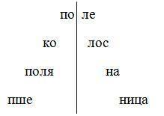
Прием «Спрятанные буквы»
Улучшению техники чтения способствует развитие умения предугадывать слова, а не прочитывать их побуквенно. Для этого можно предлагать такие задания:
- слова с кляксами — на карточке написано слово, часть которого закрыта пятном;
- слова с пропущенными буквами — на карточке слово, в котором несколько букв отсутствуют;
- разрезанное слово — карточку с написанным словом разрезают вдоль и предлагают детям прочитать слово или по верхней, или по нижней его части (слово можно не разрезать на части, а закрыть его половину линейкой);
- более сложный вариант этого упражнения — предугадать недостающее слово. Для него можно использовать крылатые выражения, фразеологизмы, известные фразы из сказок или стихотворений, загадки с рифмованной отгадкой.
2 класс
Приём – «Чтение с остановками». Материалом для его проведения
служит повествовательный текст. На начальной стадии урока учащиеся по названию текста определяют, о чём пойдёт речь в произведении. На основной части урока текст читается по частям. После чтения каждого фрагмента ученики высказывают предположения о дальнейшем развитии сюжета. Данная стратегия способствует выработке у учащихся внимательного отношения к точке зрения другого человека и спокойного отказа от своей, если она недостаточно аргументирована или аргументы оказались несостоятельными.
Приём «Работа с вопросником» применяют при введении нового материала на
этапе самостоятельной работы с учебником. Детям предлагается ряд вопросов к тексту, на которые они должны найти ответы. Причем вопросы и ответы даются не только в прямой форме, но и в косвенной, требующей анализа и рассуждения, опоры на собственный опыт. После самостоятельного поиска обязательно проводится фронтальная проверка точности и правильности, найденных ответов, отсеивание лишнего.
Приём «Написание творческих работ» хорошо зарекомендовал себя на этапе
закрепления изученной темы. Например, детям предлагается написать продолжение понравившегося произведения из раздела или самому написать сказку или стихотворение. Эта работа выполняется детьми, в зависимости от их уровня развития.
Приём «Логическая цепочка». После прочтения текста учащимся предлагается
построить события в логической последовательности. Данная стратегия помогает при пересказе текстов. Этот приём можно использовать при подготовке к пересказу большого по объёму произведения.
Приём «Верные/ неверные утверждения».
Для оценки уровня сформированности читательской грамотности использую следующие методы:
- «Тест на оценку сформированности навыков чтения», а также проверка техники чтения с вопросами на понимание смысла текста, КИМы, устный опрос.
3 класс
Чтение по утрам. Утром ребята в школе читают 15 минут свою любимую книжку.
Чтение перед сном. Советую 45 минут читать спокойную, добрую, хорошую книгу.
Чтение в темпе скороговорки. Провожу в начале каждого урока литературного чтения для проведения речевой разминки.
Дерево вопросов. На уроках литературного чтения во время работы над рассказами ребята отвечают на серию вопросов.
Выборочное чтение текста. Ученики находят в тексте только нужную информацию и читают её. Применяю на уроках литературного чтения, окружающего мира, русского языка.
Деление текста на смысловые части и составление плана. На уроках литературного чтения вместе с ребятами выделяем в тексте основные события и устанавливаем их последовательность, делим текст на части и даем название каждой части. Дома ребята по плану готовят пересказ.
4 класс
на каждом уроке используют следующие приёмы и методы как:
• чтение за диктором;
• чтение в парах;
• чтение с убыстрением темпа;
• жужжащее чтения;
• пятиминутки;
то это лучший фундамент для усовершенствования техники чтения.
На уроках используем эффективные резервы обучения оптимальному чтению.
1. Важна не длительность, а частота упражнений. Если мы хотим освоить какие-то умения, довести их до автоматизма, то мы не должны проводить длинные по времени упражнения, а должны упражнения проводить короткими порциями, но с большой частотой. Не нужно усаживать ребенка-первоклассника, читать книжку до конца, на длительное время. Было бы гораздо лучше, если бы домашняя тренировка проводилась тремя порциями по 5 минут. Эффективность такой тренировки гораздо выше, чем тренировки в течение часа-полутора за один прием.
2. Жужжащее чтение. Это такое чтение, когда все ученики читают одновременно вслух, вполголоса, чтобы не мешать товарищам, каждый со своей скоростью в течение 5 минут.
3. Ежеурочные пятиминутки чтения. У каждого ученика на парте лежит книга. И любой урок – будь то чтение, музыка, рисование, труд – начинается с того, что дети открывают книгу, 5 минут читают в режиме жужжащего чтения, закрывают книгу, и дальше идет обычный урок.
2. Практическая часть
2.1. Описание методики и приёмов, направленных на развитие читательских навыков, применяемые мной в работе
При работе со своими учениками, с помощью педагогических диагностик я пришла к мнению, что, все дети, пришедшие в первый класс, имеют разную готовность к школе. Особенно, большинству из них очень сложно даются уроки обучения грамоте: прочитанный текст запоминается с трудом, пересказывать очень сложно, проблемы возникают и с выделением главного в прочитанном. Поэтому я поставила перед собой цель: создать условия для формирование читательской грамотности, через различные виды работы с текстом.
Для этого я прошла курсовую подготовку. И начала работать, используя различные приёмы и виды работы с текстом.
Конечно же, традиционные виды и приёмы работы с текстом нами используются на каждом уроке, я, в свою очередь, искала продуктивные приемы: как за минимум отведенного на уроке времени добиться результативности, а урок превратить в увлекательное интересное исследование. Для этого необходимы, на мой взгляд, нетрадиционные подходы, оригинальные, не совсем привычные методы, приемы работы с текстом, причём наиболее эффективным будет использование текстов
малой формы. Ведь, как утверждал А.И.Солженицын, «…и крохотный рассказец может быть велик…».
Особая роль уделяется подбору текстового материала. При этом тексты должны отвечать ряду условий:
- новизна текстов,
- доступность понимания для данной возрастной группы;
- небольшой объем;
- разнообразие жанров художественных и познавательных текстов;
- интересные, вызывающие у детей эмоциональный отклик темы текстов.
Приведу несколько приёмов, которые я использую на своих уроках из технологии развития критического мышления.
Прием «Инсерт» (Приложение 1). Данный приём требует от ученика умения не просто читать, а вчитываться в текст, отслеживать собственное понимание в процессе чтения текста или восприятия любой иной информации.
Учеников надо познакомить с рядом знаков и предложить им по мере чтения ставить их карандашом на полях специально подобранного и распечатанного текста. Помечать следует отдельные абзацы или предложения в тексте
"V" – это я знаю
"+" – это новое для меня
"-" – я думаю иначе
"?" – необходимо разъяснение
"!!" – это меня очень заинтересовало и др.
Прием «Составление кластера» (Приложение 2). Кластер может быть использован на разных этапах урока.
Из частей составлен мастер,
Называется он Кластер.
Составить можно текст любой,
Только пригласи его с собой.
Прием «Синквейн» (Приложение 3) Это универсальный прием, т.к. его использование на любом предмете. Уместнее использовать в конце урока или в качестве домашнего задания для осмысления изученного на уроке.
Также для развития интереса можно использовать прием инсценирования (Приложение 4), чтение с продолжением, составление хода событий по картинкам (расположи в правильном порядке), создание рисованных диафильмов по прочитанному произведению.
Еще один приём я назвала «Билет на балет..» (Приложение 5) или тайна мелкого или скрытого текста. Предлагаю детям проиграть ситуацию, выполняя задание на поиск "информации мелким шрифтом" Для их разработки можно использовать абсолютно любой материал: билеты, в том числе, на транспорт, афиши, буклеты, плакаты, скриншоты сайтов и т.д. Главное - наличие в нем этого самого мелкого шрифта. Использовать на любом уроке. Математика составить задачу, рус язык: выписать существительные, подчеркнуть имя собственное, окружающий мир место расположения города и т.д.
Но и конечно же, чтобы ребёнок мог осознанно прочитать текст, понять его смысл и выделить главную мысль ему необходимы навыки беглого чтения, именно для этого, я подобрала интересные приёмы для увеличения скорости и техники чтения. Познакомлю вас с некоторыми из них :
1.Предложения наоборот (Приложение 6) (задача ребёнка: прочитать текст, начиная с последнего слова каждого предложения),
2.Слова наоборот(Приложение 7) (Предложения в таком тексте необходимо читать согласно нормам русского языка, то есть слева направо, а вот буквы в словах — справа налево.Чтобы прочитать текст, ребёнок подсознательно разбивает слова на буквы и только потом собирает из них слово. Данный приём позволяет тренировать внимание.),
3. Перепутанные буквы (Приложение 8)
4. Чтение с пропуском букв (Приложение 9)
5. Текст без верха
6. Текст без низа
2.2. Результаты исследований, подтверждающие эффективность внедрения новых методик в школьный процесс.
Над данной темой я работаю уже 3 года, взяв ребят 2 класса я столкнулась, с насущной проблемой, большинство ребят, с трудом могут осмысленно пересказать текст, определить главную мысль, а в некоторых случаях, вообще забывают то, о чём прочитали.
В первой четверти я проверила технику чтения и пришла к следующим результатам (Приложение 10)
Далее провела диагностику – тест для оценки сформированности навыка чтения из методического комплекса «Прогноз и профилактика проблем обучения в школе» Л.А. Ясюковой., и получила следующие результаты (Приложение 11).
В течение всего учебного года я формировала у учащихся читательскую грамотность, с помощью различных видов и приёмов работы, с целью «Создания условий для формирование читательской грамотности, через различные виды работы с текстом».
В конце года мною так же была проведена диагностика учащихся (Приложение 12, Приложение13), по полученным данным можно сделать вывод, что уровень читательской грамотности повысился, так же как и техника чтения.
Заключение.
В процессе реализации нашего учебно-образовательного проекта по формированию читательской грамотности у младших школьников мы ставили перед собой ряд задач, нацеленных на достижение высоких образовательных результатов. Итоги работы по проекту позволили нам оценить достигнутые результаты, выявить сильные и слабые стороны, а также определить направления для дальнейшего развития.
Одним из наиболее заметных достижений проекта стало повышение уровня читательской грамотности среди учащихся. В результате внедрения разнообразных методов и практик, таких как проектное обучение, интерактивные чтения и дискуссии, а также практические занятия, мы увидели значительное улучшение способности детей понимать, интерпретировать и анализировать текстовую информацию. Кроме того, реализация проекта способствовала развитию интереса к чтению у школьников. Организация литературных конкурсов, дискуссий и квестов позволила создать увлекательную образовательную среду, в которой дети активно участвовали в учебном процессе. Мы получили положительные отзывы не только от учащихся, но и от их родителей, которые отметили, что их дети стали больше времени уделять чтению и обсуждению книг дома. Это важный аспект, поскольку вовлечение родителей в процесс обучения укрепляет связь между домом и школой, а также способствует формированию устойчивых читательских привычек у детей.
Таким образом, итогами реализации проекта стали не только количественные изменения в читательской грамотности учащихся, но и качественные сдвиги в образовательной атмосфере школы. Мы уверены, что полученные результаты станут основой для дальнейшей работы по улучшению уровня читательской грамотности не только в нашем образовательном учреждении, но и в других школах, стремящихся к повышению качества образования. Более того, опыт, накопленный в ходе проекта, может послужить отправной точкой для разработки новых методических рекомендаций и образовательных программ, нацеленных на формирования читательской грамотности в начальной школе.

Список литературы
1. София Гаврилова, Р. Б. Дондокова. Формирование читательской грамотности на уроках литературного чтения в начальной школе. DOI 10.18101/2307-3330-2021-4-45-52 // Вестник Бурятского государственного университета Образование Личность Общество.
2. Ksenia Dmitrievna Akulova, Nadezhda Mikhailovna Kharlova. Способы формирования читательской грамотности на уроках русского языка в средней школе
3. В.Я. Унарова, Ф.В. Габышева, Е.А. Хамраева. Улучшение качества читательской грамотности среди младших школьников в контексте билингвального образования. DOI 10.17513/snt.39754 // Современные наукоемкие технологии (Modern High Technologies
5. Ю.Е. Жданович, Фаина Александровна Вишневская. Формирование читательной грамотности у учащихся пятого класса в изучении литературы через использование облачного хранилища.
6. А. П. Лукшин, Ю. Е. Жданович. Демонстрационный экзамен как инструмент оценки методических компетенций будущих учителей в процессе формирования чтения грамотности у школьников.
7. А.П. Лукшин, Ю.Е. Жданович. Демонстрационный экзамен как инструмент оценки методических компетенций будущих учителей в процессе формирования читательской грамотности у школьников.
8. Ж.Е. Сарсекеева, Салтанат Абильдина, Р.К. Дюсембинова, Айгуль Мухаметжанова, К.А. Айдарбекова, К.Б. Копбалинa. Формирование читательской грамотности среди учащихся начальных классов через систему образовательных заданий.
9. И. Е. Брякова. Формирование читательской грамотности школьников на основе работы с литературными и информационными текстами.
10. Елена Владимировна Иванова, Юлия Юрьевна Скрипова. Формирование функциональной грамотности младших школьников в процессе решения проектной задачи по созданию виртуальных краеведческих экскурсий.

Приложение 1
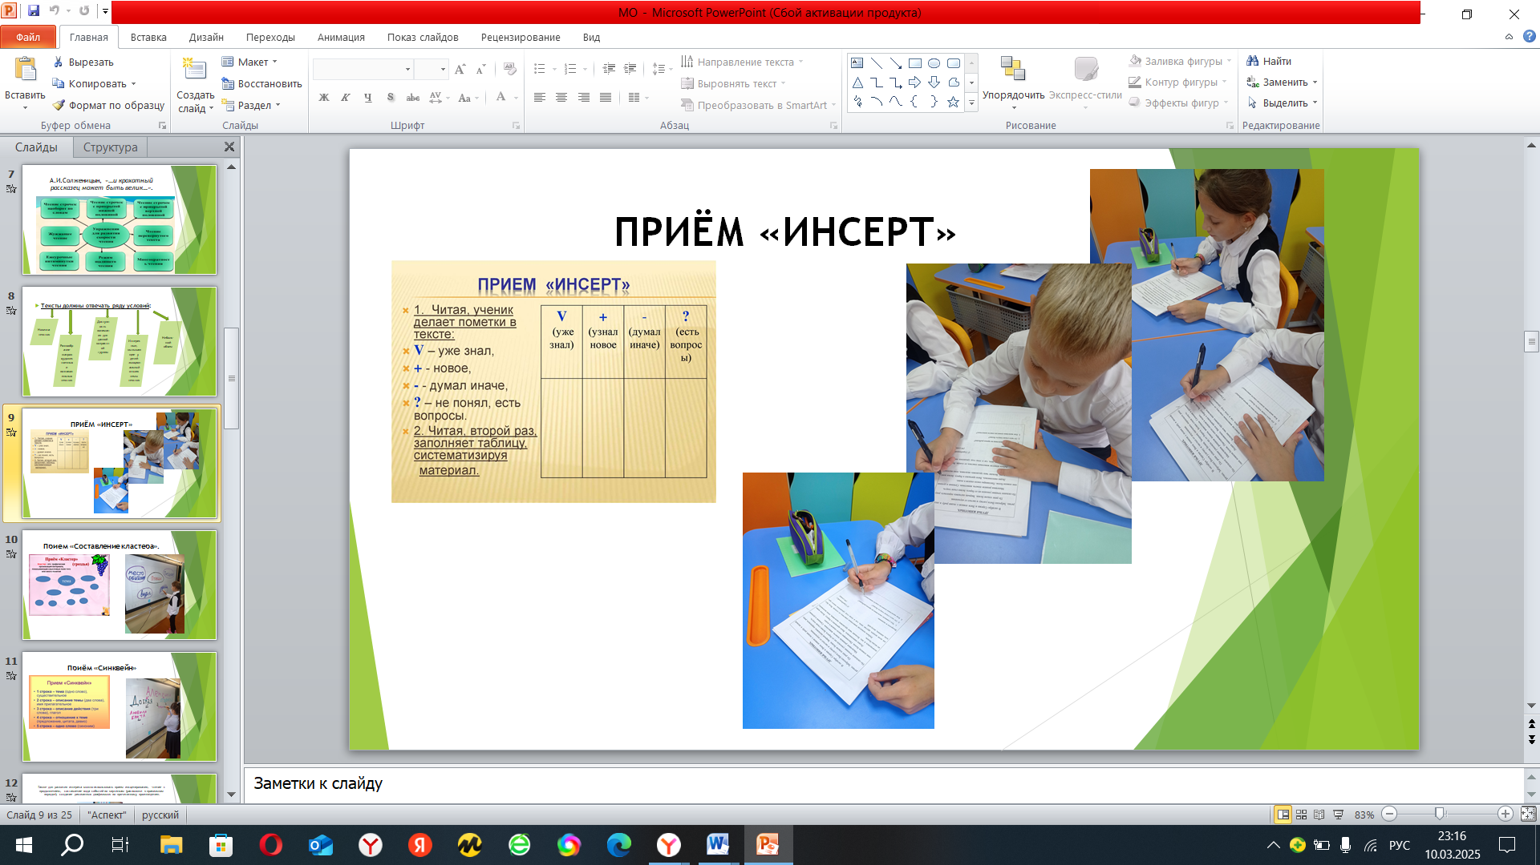

Приложение 2
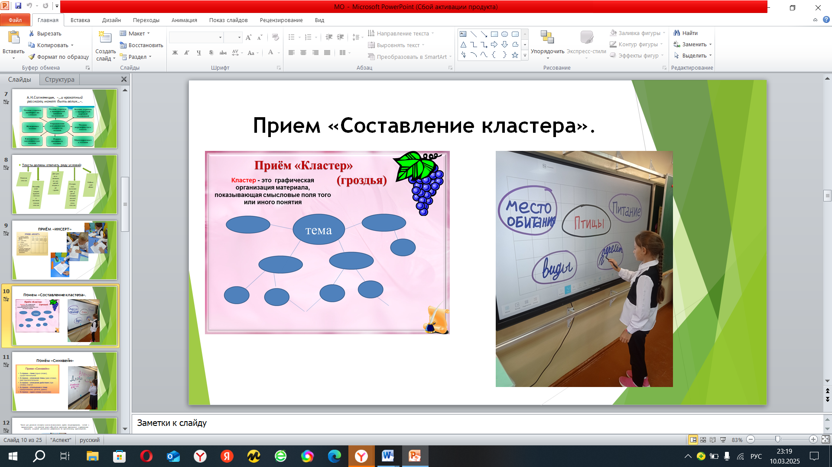
Приложение 3
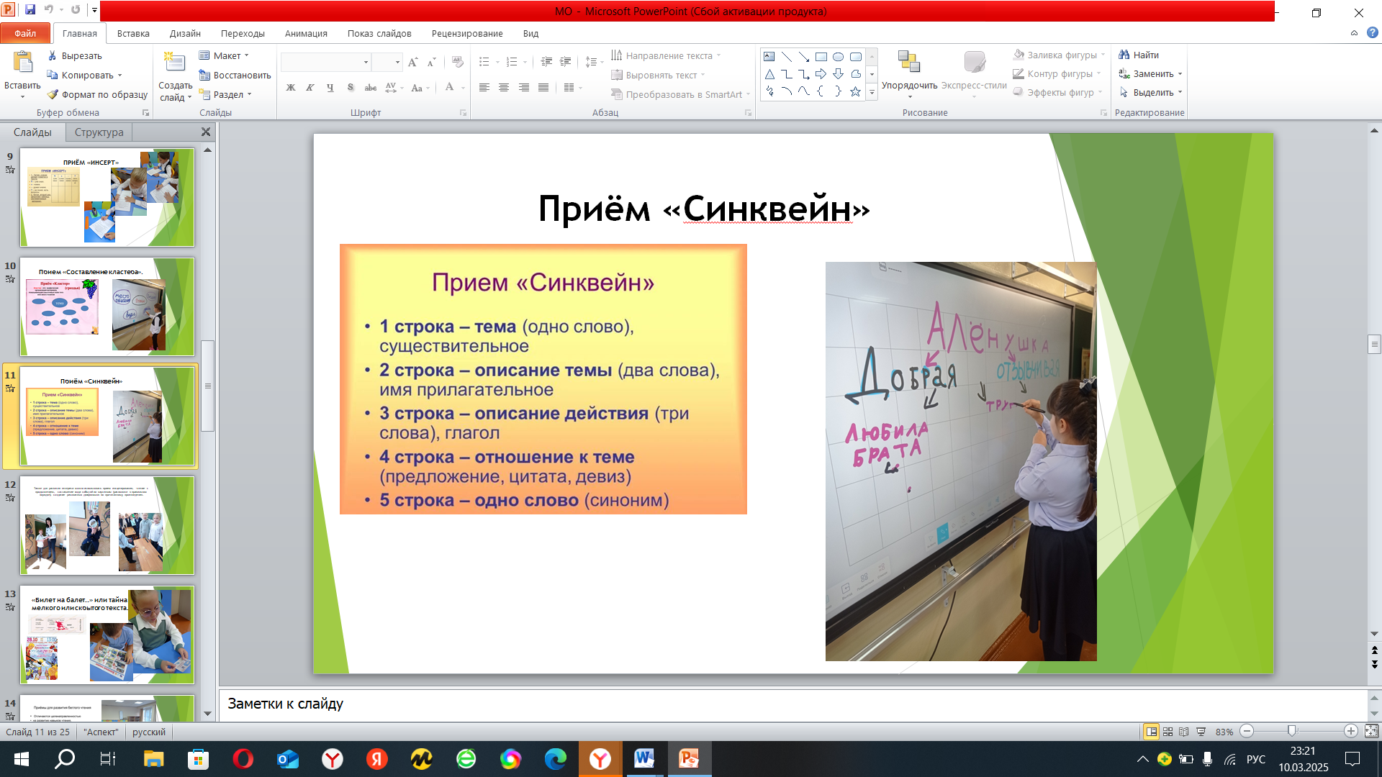
Приложение 4
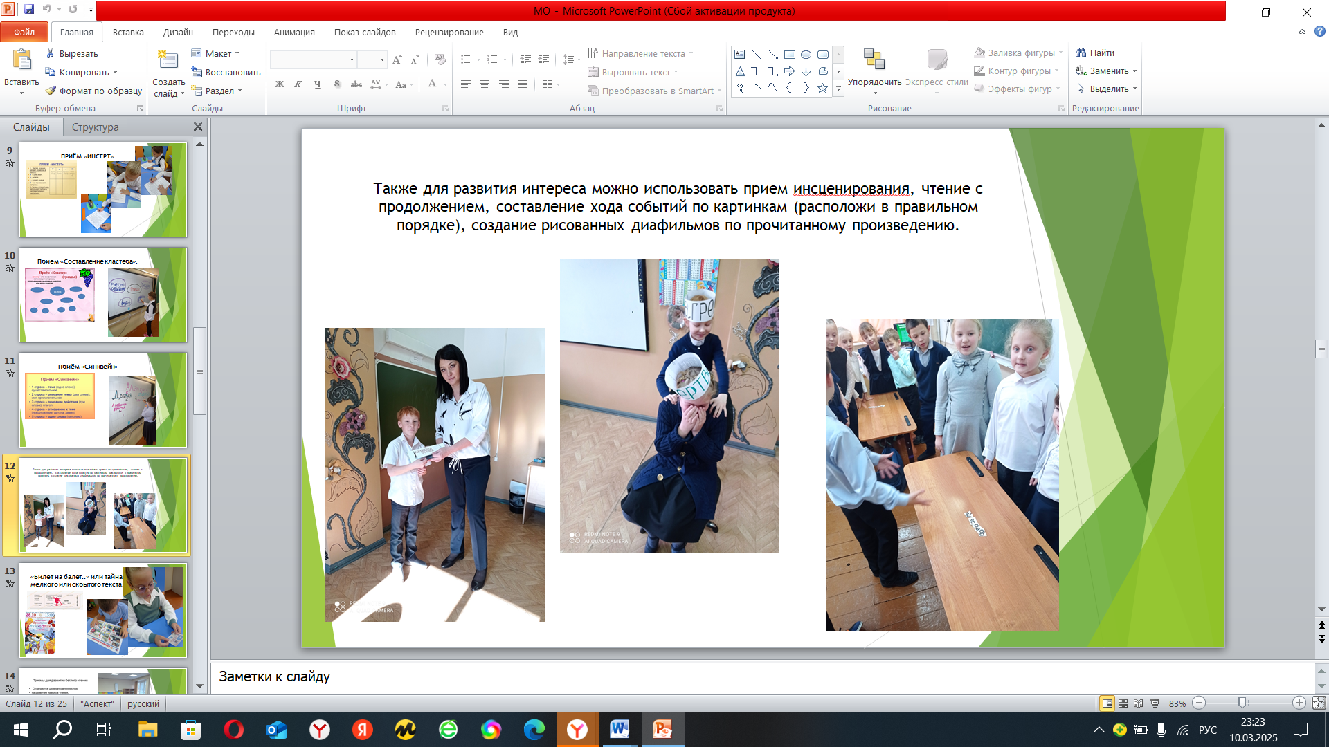
Приложение 5
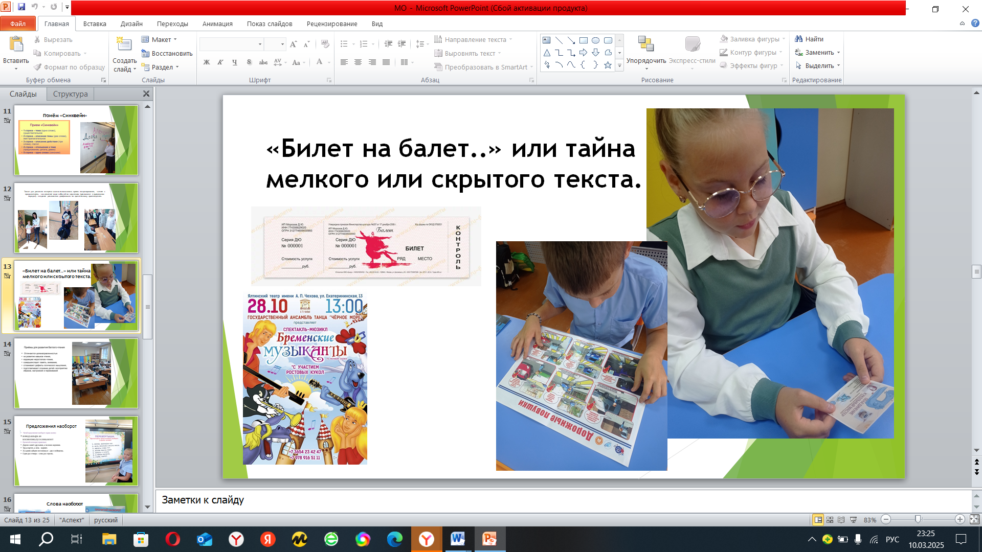

Приложение 6

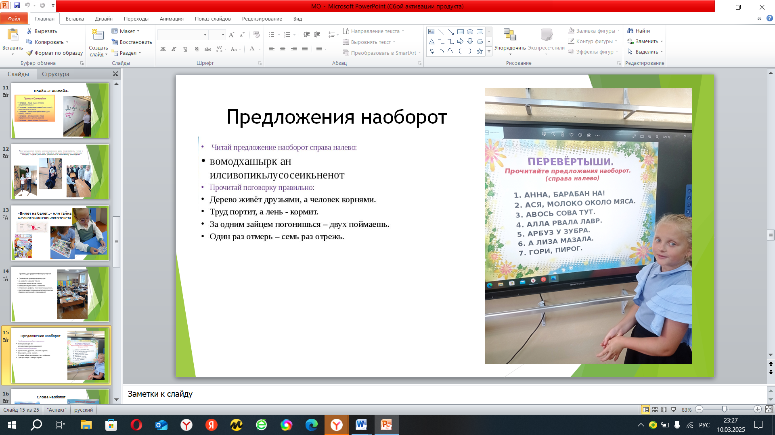

Приложение 7
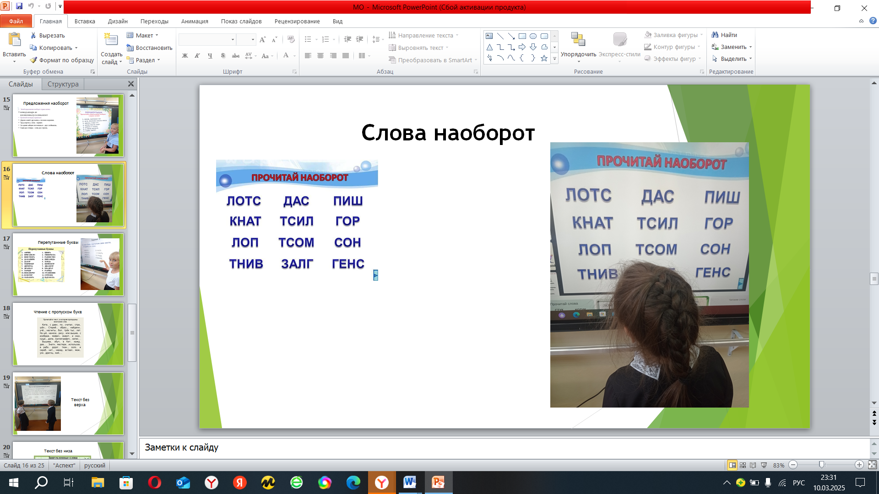
Приложение 8
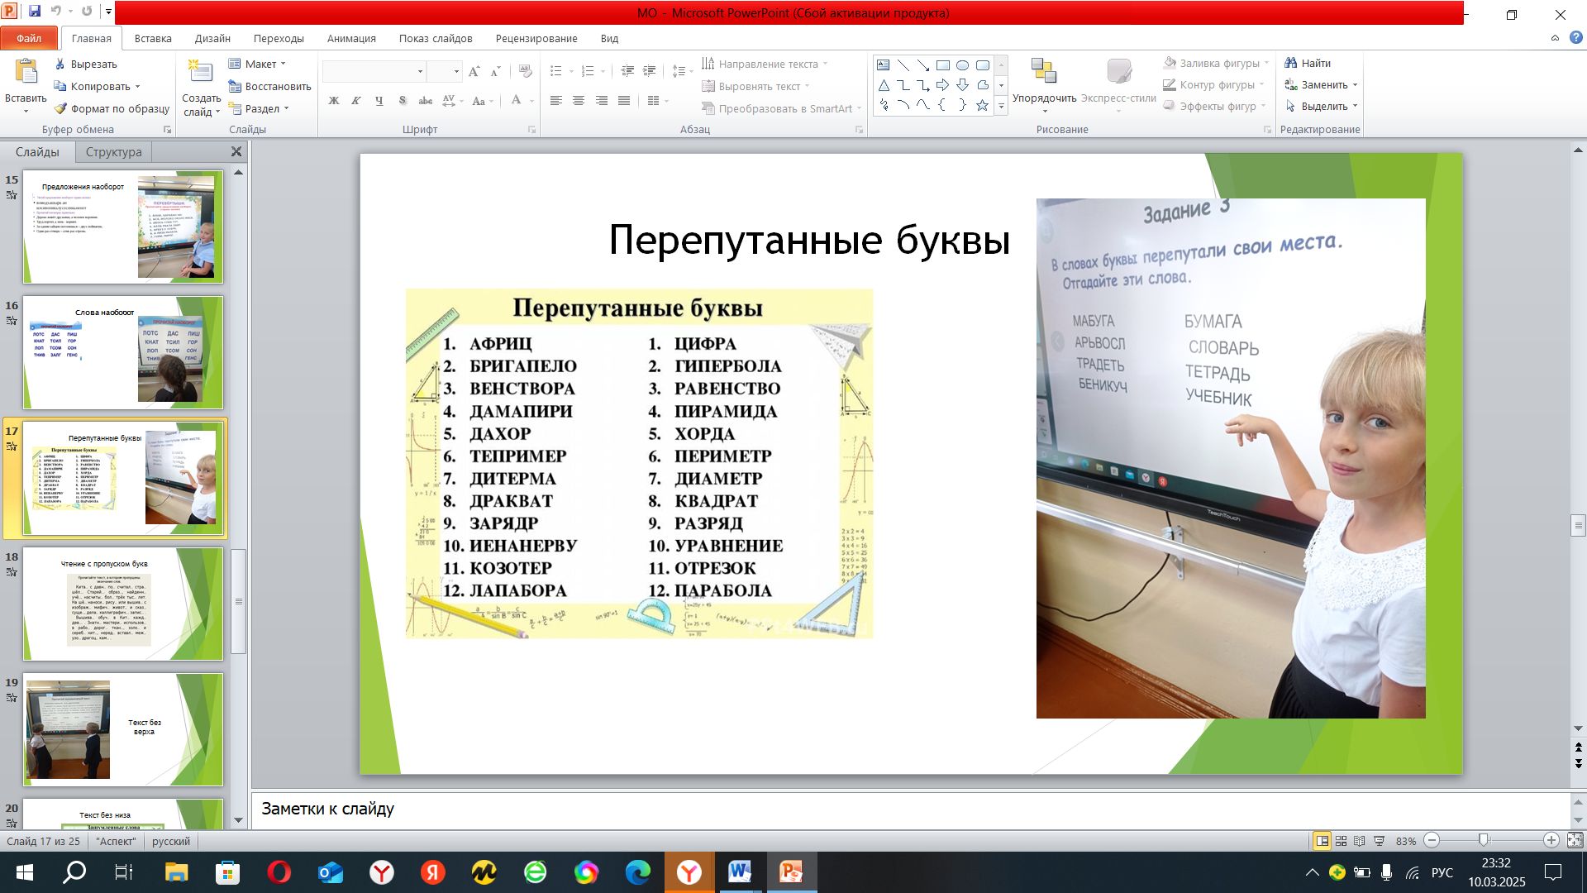

Приложение 9
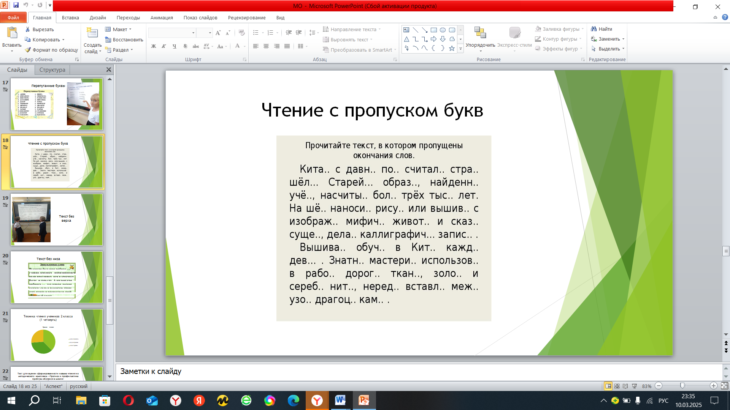
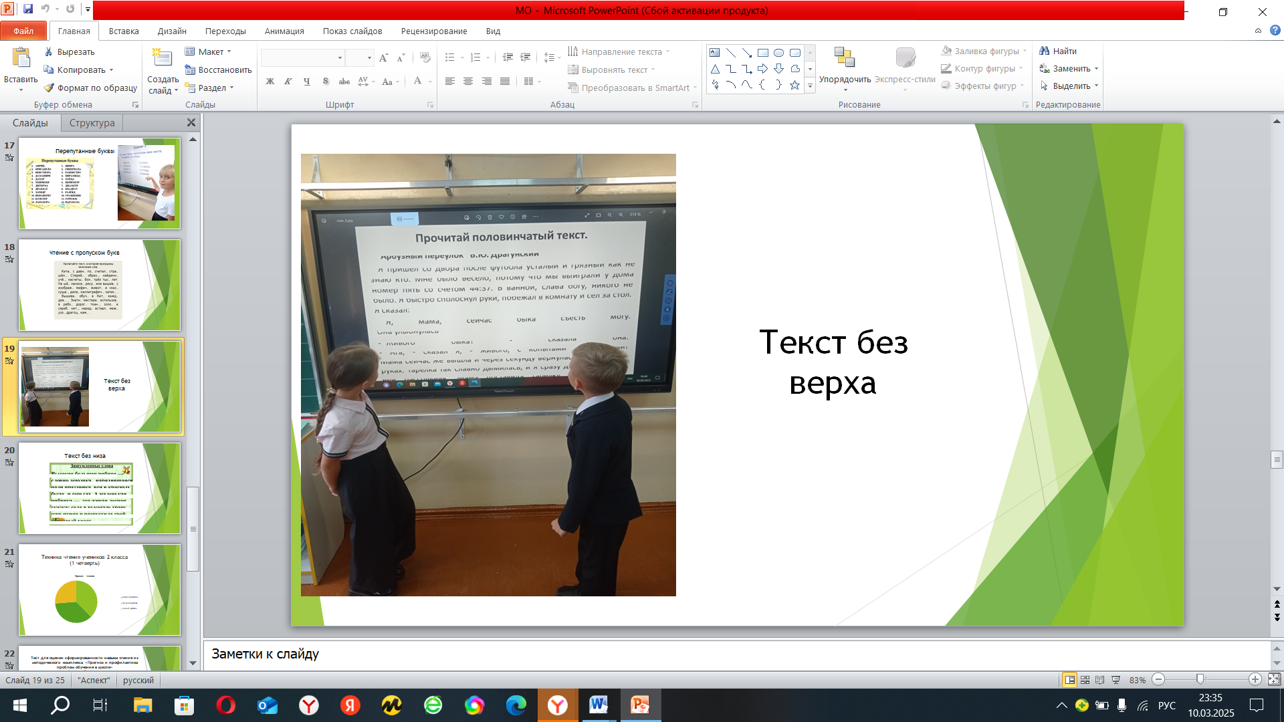

Приложение 10
Техника чтения учеников 2 класса (1 четверть)

Приложение 11

Тест для оценки сформированности навыка чтения из методического комплекса «Прогноз и профилактика проблем обучения в школе»
Л.А. Ясюковой.(1 четверть)

Приложение 12

Техника чтения учеников 2 класса (4 четверть)

Приложение13
Тест для оценки сформированности навыка чтения из методического комплекса «Прогноз и профилактика проблем обучения в школе»
Л.А. Ясюковой.(4 четверть)

